解魔方机器人

张雨轩1，马可蕊1，李宇浩1

(1.河北省石家庄市050000)

**摘 要**:进入21世纪以来，人类科学技术的发展取得了突飞猛进的提升，但人工劳动成本却不断增加，在许多大型企业里，机器换人已成为一种趋势。在这种趋势下，智能机器人技术得到了极大的关注和快速的发展。本项目目的在于制作一个解魔方机器人，手机连接蓝牙，下位机通过蓝牙向上位机发送指令，手机摄像头拍照获取魔方六面图像，利用OpenCV优化图像并通过KNN算法颜色分类，之后通过Kociemba算法对颜色标识进行处理，得到下位机可以识别的还原魔方步骤，实现机器人自动解魔方，对机器人的硬件软件以及魔方还原的算法进行研究学习。

**关键词**:魔方机器人；颜色识别；魔方复原；Kociemba算法;KNN算法

**中文分类号**： **文件标识码**：A **文章编号**：1671-4431 (2022) 05-01

**Rubik's cube solving robot**

Zhang Yuxuan1，Ma Kerui1，Li Yuhao1

(Shijiazhuang 050000, Hebei Province, China)

**Abstract**:Since entering the 21st century, the development of human science and technology has made rapid progress, but the labor cost is increasing, in many large enterprises, machine replacement has become a trend. In this trend, intelligent robot technology has received great attention and rapid development. The purpose of this project is to create a solution a rubik's cube, bluetooth mobile phone connection, by a machine sent via bluetooth up a machine instructions, mobile phone's camera rubik's cube six sides of image, using OpenCV and color image recognition, after two stage algorithm to deal with color logo, get the reduction of a machine can identify the rubik's cube steps, Realize the robot to solve the rubik's cube automatically, and study the hardware and software of the robot and the algorithm of rubik's cube reduction.

**Key words:**Rubik's cube robot; Color recognition; Rubik's Cube restoration; Kociemba algorithm; KNN algorithm

和大多数人想象的不一样，魔方的发明和其他玩具的问世有着根本上的区别。来自匈牙利的Rubik教授在布达佩斯建筑学院任教时，发现大部分学生都缺少空间想象能力，为加深学生对3D几何学的空间理解能力，因此设计出魔方而作为教学用具。然而，令人出乎意料的是自从1974年魔方首次在匈牙利面向市场后，魔方就以教具兼玩具于一体的身份用前所未有的发展速度攻占了科教、娱乐、益智器材、商业展览等各个领域。除去最原始的三阶魔方之外，包括四阶、五级在内的更高阶和异形的魔方等一系列的衍生产品被脑洞大开的魔方爱好者制作出来。其中比较典型的有:不对称魔方、五阶魔方、足球魔方、三阶魔方等。并且，魔方的用途也变得多种多样，从还原魔方，慢慢发展到了研究还原魔方的速度以及花样还原魔方。

1. 开发背景

本项目目的在于制作一个解魔方机器人，对机器人的硬件软件以及魔方还原的算法进行研究学习。当下科普类展品发展迅速，科普类展品紧随时代的发展有利于提高国民的科学文化素养，特别是有可能提高青年群体的科学兴趣，最终发挥促进社会文明和进步的作用效果。此外，多年以来数量众多的科技博物馆在全国各地如雨后春笋般出现，也代表着科技时代的到来。在科技智能化的大背景下，科技展馆中的智能展品相对于其他展品更受欢迎，展馆管理方也更重视智能展品的陈列，魔方复原机器人便属于其中一种。

魔方机器人具有较强的科学性、趣味性和可参与性。因此，将其作为一种高智能的科普产品推广开来，对于科技知识的普及、国民科学文化素养的培养及全民族科学文化素质的提高具有重大意义。

在中国乃至世界对魔方的爱好者可谓是数不胜数，还有在学校也时常碰到魔方爱好者社团，对魔方这样一个好玩的东西，酷爱的新手也比比皆是。现在机器人越来越智能，机器人可以灵活地还原打乱的魔方是必然的。

1. 技术方案

假设我有一个数据库，一个Java Web的网站客户端，一个安卓app客户端，一个IOS客户端。现在我要给用户提一个注册账号的功能。

解魔方机器人的主要结构由三部分所组成，第一部分是上位机可以识别魔方颜色的设备，第二部分是下位机，可以解析指令控制机械还原魔方，第三部分为能够实现魔方还原的机械结构。基于对整个机器整体大小，结构复杂度，以及成本的考虑，在嵌入式设备方面选用了常用的STM32控制板作为实验设备，具体型号为STM32F103RCT6，是一种嵌入式-微控制器的集成电路（IC），是由ST公司开发的STM32F1系列的其中一种，芯体尺寸是32位，速度是72MHz，程序存储器容量是256KB，程序存储器类型是FLASH，RAM容量是48K。而在机械结构方面，我们设计了曲柄滑块的机械结构，便于魔方还原。

具体的上位机工作流程如图 1 所示。

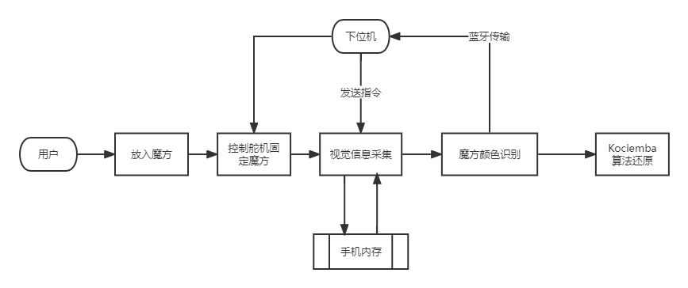

图 1 上位机实现流程

当用户在下位机按下启动之后，手机通过蓝牙接收到信号，启动摄像头，进行视觉采集，获取魔方六面图片，并读取每个图片进行颜色识别，接着运行Kociemba算法得到魔方还原步骤，在得到还原步骤之后，会把结果通过蓝牙返回给机械控制程序部分，机械控制程序解析上位机传来的指令，之后根据指令的要求，控制相应的机械结构使得魔方能够还原。通过以上的运行流程可以看出，要实现魔方还原前提是对魔方六个面颜色的准确识别。因此本作品的核心问题在于如何准确识别颜色。由于魔方与摄像头之间位置固定不变，所以我们采用读取图片相应坐标的像素值来进行颜色识别。为尽量避免偶然性，视觉系统直接读取魔方表面图像色块中心点处10个像素点的像素值，然后取平均值，作为识别该色块颜色的判定值[2]，再通过阈值法，加快颜色识别速度。

基于RGB模型识别魔方表面色块颜色，无需格式转换，在调试过程中可以直观观察到各个色块的颜色分量，但RGB模型区分颜色正确率相对较低。基于HSV模型识别魔方表面色块的准确率高，但魔方表面图像从RGB模型转换到HSV模型需要1200 ms，增加了整体运行时间[2]。所以为了准确性，采用 OpenCV 计算机视觉库将RGB转为HSV，图像处理效率高，易于编写[3]。

具体的下位机工作流程如图 2 所示。

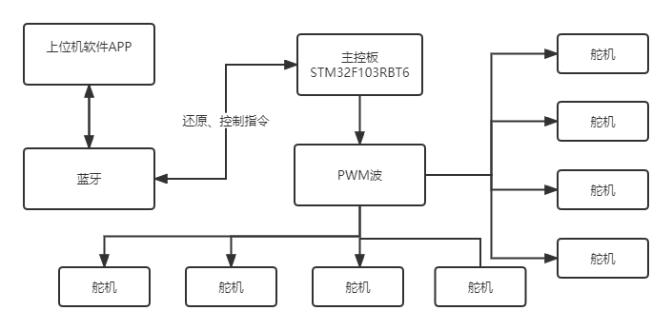

图 2 下位机实现流程

主控板（STM32RBT6）在接收到蓝牙发送的数据之后，会根据规定的通讯协议，进行代码解析，并对代码进行保存，同时主控板会开启定时器结合定时器中断实现对舵机的控制，并根据多路舵机控制插补算法就舵机实现精准控制，使舵机匀速运转，弥补舵机转动具有的机械滞后性，使整个还原过程更加和谐、稳定、平稳。

1. 功能开发

（1）上位机：手机连接蓝牙，摄像头拍照获取魔方六面图像，并读取这六张图片，进行颜色识别，之后通过Kociemba算法对颜色标识进行处理，得到下位机可以识别的还原魔方步骤。

（2）下位机：我们将对舵机进行严格选型，根据驱动电流电压和舵机准确性标准进行判断，并对舵机控制算法进行优化。

（3）机械结构部分：将采用简单的连杆原理，水平舵机通过连杆带动竖直舵机，水平就行移动控制，竖直进行转动魔方控制，两两一组，实现美观化，这样简单的机械结构便实现了机械臂的功能。

1. 应用环境与展望

我们计划将该设备应用在大学里，然后再在小区中应用，最后投入到每个家庭中使用。这样应用首先是考虑到大学生对新鲜事物接受能力比较强，且具有一定的专业知识储备，因此先在大学中应用，能够更获得更多的较为有效的反馈信息，有利于对该系统进行改进升级。在系统在学校中使用已经没有明显问题之后，便可以进入到社区应用的环节之中，在社区中应用可以让更多的人使用，魔方对于青少年的智力开发无疑是最好的工具，当然，很多成年人也很喜欢魔方，所以能够获得全年龄段人的使用反馈意见，其样本容量更大，使用反馈意见更多更全面，便于我们能够将此系统改进的更加完善，便于更多人的使用。等到系统基本完善后，便可以进入到家庭应用环节中，使得更多的人对魔方感兴趣，并了解人工智能。

1. 结论

总结一年的大创工作，尽管已经成功地完成了的这一项目，但在很多方面还存在着不足。比如有创造性的想法还不是很多，个别工作做的还不够完善，魔方还原时间可以继续缩短等等问题。因此，在后续开发中，我们将更加考虑用户的体验感以及功能的完善性，在原魔方的基础上进行全新的升级：

机械部分，更加智能化：设计一个一体化还原部分，用户通过将魔方放到固定的位置，机器人会自动将魔方传送到识别还原位置，当魔方还原完之后，机器人会将魔方传送到规定的位置，给用户更好的体验，使机器人更智能化。

控制部分，更加精准性：将机械部分相结合，充分利用软件调控实现对舵机误差的补偿，使舵机可以精准实现还原过程。

视觉显示，更加美观化，在魔方还原APP中增加3D魔方还原模块，用户可以通过手机模拟，实现在线玩转魔方，通过提供还原步骤和“一键还原”按钮，使得用户在手机上也同样体验到魔方还原的快乐。同时，使用深度学习框架训练模型进行颜色识别，使识别更加精确，使设备更加智能化，并缩短魔方还原时间。